

Nastavni predmet | SKRIPTNI JEZICI I WEB PROGRAMIRANJE
Naslov cjeline | HTML
Naslov jedinice | LV12: HTML - Izrada mrežnog sjedišta istraživanja
Očekivani ishodi učenja | - planirati izgled i sadržaj mrežnog sjedišta,  - oblikovati mrežne stranice,  - povezati međusobno više mrežnih stranica u sjedište poveznicama,  - stvoriti i organizirati sadržaje,  - skladno oblikovati izgledom i sadržajem sve stranice sjedišta
UPUTE
Ako se pri traženju odgovora koristite internetom ili internetskim servisima, obavezno je navesti izvorpoveznicu. Ako je korišten generativni AI treba navesti i pitanje (prompt).
Ukoliko tekst odgovora sadrži gramatičke ili stručne nepravilnosti, to može utjecati na ocjenu, tako da je nužno tekst koji se ubacuje pročitati, proučiti i razmisliti o njemu, te po potrebi ispraviti. Također, nerazumijevanje prezentiranog koda će utjecati na ocjenu, pa je nužno sav kod koji se ubacuje i prezentira kao odgovor pregledati, proučiti, razmisliti o njemu i shvatiti ga, te po potrebi ispraviti, dopuniti i/ili komentirati. Za nejasnoće i/ili dodatne upute obratiti se nastavnicima. Vježbu za ocjenjivanje može se predati najkasnije do 10 minuta prije kraja sata.
PRIPREMA ZA VJEŽBU
Isplanirajte izgled i sadržaj mrežnog sjedišta prema tekstu zadatka u nastavku.
IZVOĐENJE VJEŽBE
PRAKTIČNI ZADATAK: Izrada mrežnog sjedišta

Napravite mrežno sjedište (web site) prema uputama:
- Mrežno sjedište je tipa PRIKAZ REZULTATA ISTRAŽIVANJA
- Mrežno sjedište sastoji se od najmanje TRI mrežne stranice
- Na prvoj stranici (index.html) trebaju biti poveznice-izbornik (navigacija) na ostale stranice
- Prva stranica sadrži osnovne podatke o istraživanju (broj sudionika, broj po dobi, spolu i sl. vrijeme) i razloge za istraživanje te početnu HIPOTEZU koju ćete istraživanjem provjeriti
(npr. najveći broj učenika za dolazak u školu treba najmanje 30min) i njezino objašnjenje
- Druga stranica sadrži pregledne rezultate istraživanja sa grafičkim prikazima (trebaju biti generirani pomoću excela)
- treća stranica sadrži osnovne podatke o autoru: ime i prezime, datum rođenja, adresa, kratka (stručna) biografija, slika (ne mora biti osobna, može biti AI generirana), nabrajanje nečeg relevantnog, tablični prikaz, vanjske poveznice, sve što stane na veličinu uobičajenog ekrana (podaci mogu biti izmišljeni ili modificirani)
- Sve bi stranice trebale izgledom ili stilom (boje i oblikovanja) upućivati na to da su dio istog mrežnog sjedišta (odnosi se na način slaganja elemenata, upotrebljene stilove pisanja, boje i slično). Nije potrebno raditi .css datoteku, oblikovanje treba biti jednostavno.
- Svi resursi koji čine sadržaj stranica trebaju biti u odgovarajućim mapama
- Cjelokupni sustav mapa koji čini mrežno sjedište treba trajno memorirati kako bi se mogao pokazati na zahtjev nastavnika i naknadno.
- Cjelokupno mrežno sjedište treba biti dokumentirano, odnosno potrebno je prezentirati mapu sjedišta (site map), izgled svake stranice s rasporedom elemenata (layout), odabir boja i dizajn. Može biti u bilježnici ili na posebnoj stranici.
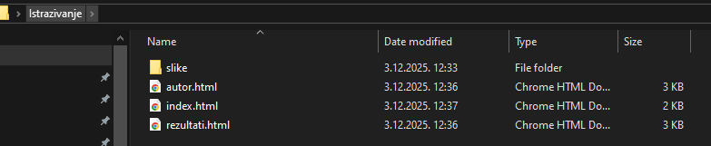
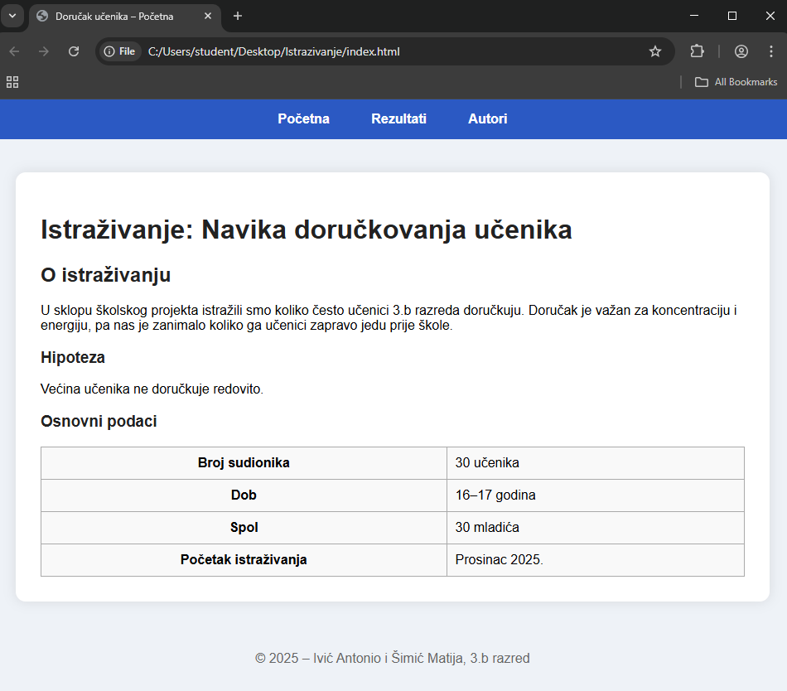
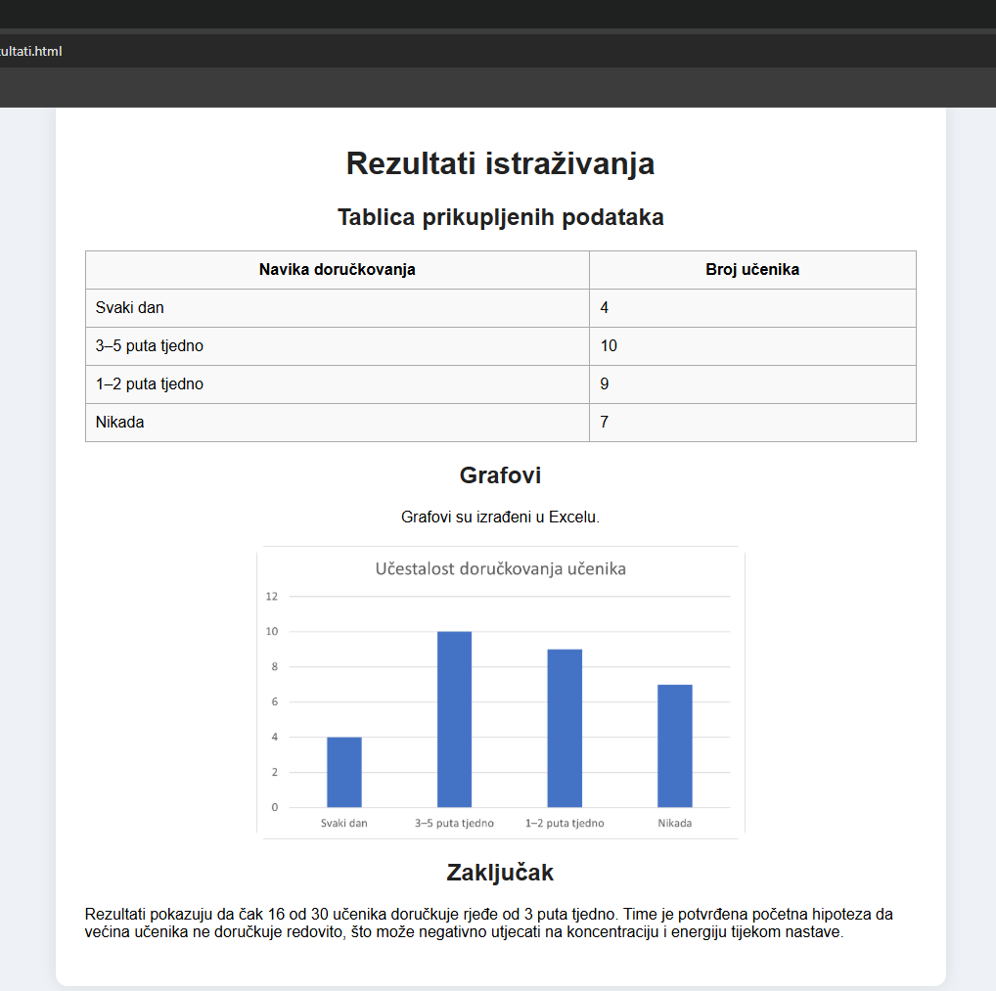
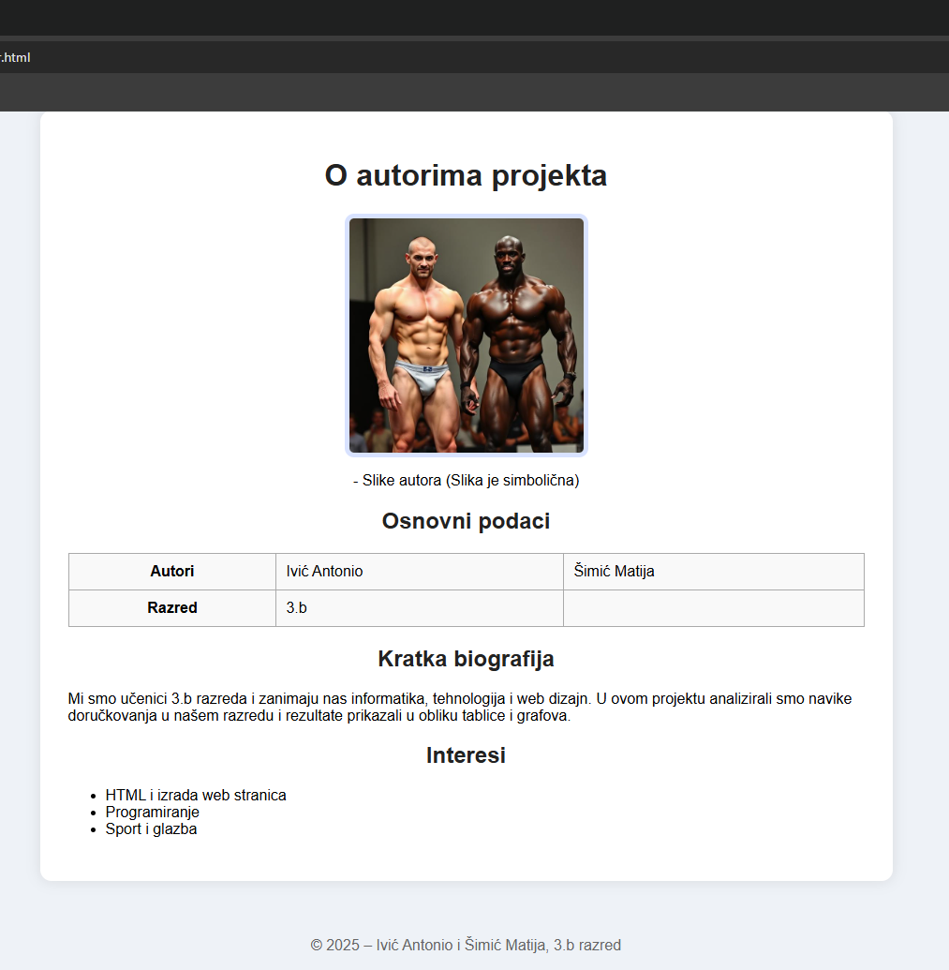

1. Index
<!DOCTYPE html>
<html lang="hr">
<head>
<meta charset="UTF-8">
<title>Doručak učenika – Početna</title>
<style>
body { font-family: Arial; margin:0; background:#eef2f7; }
nav { background:#2b59c3; text-align:center; padding:15px; }
nav a { color:white; text-decoration:none; padding:10px 18px; margin:0 5px; font-weight:bold; }
nav a:hover { background:#1b3b87; border-radius:6px; }
.container {
max-width:850px; margin:40px auto; background:white; padding:30px;
border-radius:12px; box-shadow:0 0 15px rgba(0,0,0,0.1);
}
table { width:100%; border-collapse:collapse; margin-top:15px; }
th, td { border:1px solid #aaa; padding:10px; background:#f9f9f9; }
h1, h2, h3 { color:#222; }
footer { text-align:center; padding:20px; color:#666; margin-top:40px; }
</style>
</head>

<body>

<nav>
<a href="index.html">Početna</a>
<a href="rezultati.html">Rezultati</a>
<a href="autor.html">Autori</a>
</nav>

<div class="container">

<h1>Istraživanje: Navika doručkovanja učenika</h1>

<h2>O istraživanju</h2>
<p>
U sklopu školskog projekta istražili smo koliko često učenici 3.b razreda doručkuju.
Doručak je važan za koncentraciju i energiju, pa nas je zanimalo koliko ga učenici
zapravo jedu prije škole.
</p>

<h3>Hipoteza</h3>
<p>Većina učenika ne doručkuje redovito.</p>

<h3>Osnovni podaci</h3>
<table>
<tr><th>Broj sudionika</th><td>30 učenika</td></tr>
<tr><th>Dob</th><td>16–17 godina</td></tr>
<tr><th>Spol</th><td>30 mladića</td></tr>
<tr><th>Početak istraživanja</th><td>Prosinac 2025.</td></tr>
</table>

</div>

<footer>
© 2025 – Ivić Antonio i Šimić Matija, 3.b razred
</footer>

</body>
</html>

2. Autor
<!DOCTYPE html>
<html lang="hr">
<head>
<meta charset="UTF-8">
<title>O autorima</title>
<style>
body { font-family: Arial; margin:0; background:#eef2f7; }
nav { background:#2b59c3; text-align:center; padding:15px; }
nav a { color:white; text-decoration:none; padding:10px 18px; margin:0 5px; font-weight:bold; }
nav a:hover { background:#1b3b87; border-radius:6px; }
.container {
max-width:850px; margin:40px auto; background:white; padding:30px;
border-radius:12px; box-shadow:0 0 15px rgba(0,0,0,0.1);
}
img {
width:220px; display:block; margin:0 auto 20px auto;
border-radius:10px; border:5px solid #d8e2ff;
}
table { width:100%; border-collapse:collapse; }
th, td { border:1px solid #aaa; padding:10px; background:#f9f9f9; }
h1, h2 { text-align:center; color:#222; }
footer { text-align:center; padding:20px; color:#666; margin-top:40px; }
</style>
</head>

<body>

<nav>
<a href="index.html">Početna</a>
<a href="rezultati.html">Rezultati</a>
<a href="autor.html">Autori</a>
</nav>

<div class="container">

<h1>O autorima projekta</h1>

<img src="C:\Users\student\Desktop\Istrazivanje\slike\autori.jpg" alt="Slike autora" style="display:block; margin:0 auto; width:250px; border-radius:10px;">
<p style="text-align:center;">- Slike autora (Slika je simbolična)</p>

<h2>Osnovni podaci</h2>
<table>
<tr><th>Autori</th><td>Ivić Antonio</td><td>Šimić Matija</td></tr>
<tr><th>Razred</th><td>3.b</td><td></td></tr>
</table>

<h2>Kratka biografija</h2>
<p>
Mi smo učenici 3.b razreda i zanimaju nas informatika, tehnologija i web dizajn.
U ovom projektu analizirali smo navike doručkovanja u našem razredu i rezultate
prikazali u obliku tablice i grafova.
</p>

<h2>Interesi</h2>
<ul>
<li>HTML i izrada web stranica</li>
<li>Programiranje</li>
<li>Sport i glazba</li>
</ul>

</div>
<footer>
© 2025 – Ivić Antonio i Šimić Matija, 3.b razred
</footer>
</body>
</html>

3. Rezultati
<!DOCTYPE html>
<html lang="hr">
<head>
<meta charset="UTF-8">
<title>Rezultati doručkovanja</title>
<style>
body { font-family: Arial; margin:0; background:#eef2f7; }
nav { background:#2b59c3; text-align:center; padding:15px; }
nav a { color:white; text-decoration:none; padding:10px 18px; margin:0 5px; font-weight:bold; }
nav a:hover { background:#1b3b87; border-radius:6px; }
.container {
max-width:850px; margin:40px auto; background:white; padding:30px;
border-radius:12px; box-shadow:0 0 15px rgba(0,0,0,0.1);
}
table { width:100%; border-collapse:collapse; }
th, td { border:1px solid #aaa; padding:10px; background:#f9f9f9; }
img { width:80%; max-width:500px; display:block; margin:20px auto; border-radius:10px; }
h1, h2 { color:#222; text-align:center; }
footer { text-align:center; padding:20px; color:#666; margin-top:40px; }
</style>
</head>

<body>

<nav>
<a href="index.html">Početna</a>
<a href="rezultati.html">Rezultati</a>
<a href="autor.html">Autori</a>
</nav>

<div class="container">

<h1>Rezultati istraživanja</h1>

<h2>Tablica prikupljenih podataka</h2>

<table>
<tr><th>Navika doručkovanja</th><th>Broj učenika</th></tr>
<tr><td>Svaki dan</td><td>4</td></tr>
<tr><td>3–5 puta tjedno</td><td>10</td></tr>
<tr><td>1–2 puta tjedno</td><td>9</td></tr>
<tr><td>Nikada</td><td>7</td></tr>
</table>

<h2>Grafovi</h2>
<p style="text-align:center;">Grafovi su izrađeni u Excelu.</p>

<img src="C:\Users\student\Desktop\Istrazivanje\slike\graf.png" alt="Graf učestalosti doručkovanja">

<h2>Zaključak</h2>
<p>
Rezultati pokazuju da čak 16 od 30 učenika doručkuje rjeđe od 3 puta tjedno.
Time je potvrđena početna hipoteza da većina učenika ne doručkuje redovito,
što može negativno utjecati na koncentraciju i energiju tijekom nastave.
</p>
</div>
<footer>
© 2025 – Ivić Antonio i Šimić Matija, 3.b razred
</footer>

</body>
</html>

4. Slike
